**如果你不在群里，以及不想加群，也可通过最下面的链接获取到文件，或者通过本文档末尾处获取群号并加入**

**恢复部分旧版所需文件：群文件中的header editor.crx和规则文件.txt**

**如果你的使用浏览器是火狐，可以选择直接到火狐的扩展商店搜索下载，最后导入规则文件即可**

**如果你是edge或者chrome无法访问自己的应用商店（可以访问应用商店可以同火狐步骤），可以按照以下步骤解决：**

**下载后，此处文件位置以我自己的桌面为例，浏览器以chrome为例，点击下方的红色方框，打开扩展程序**

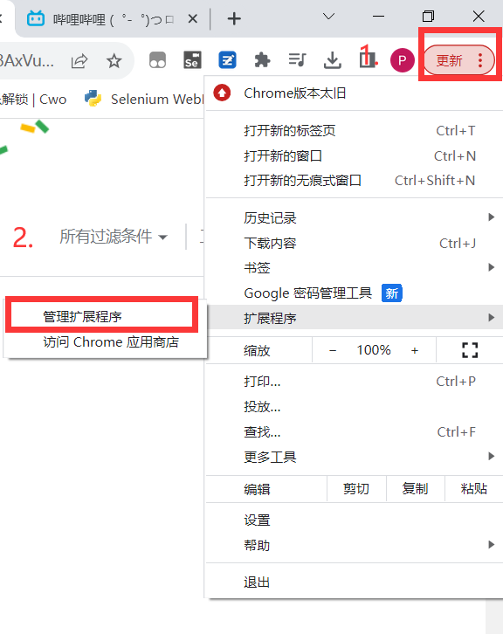

**第三步是点开这个管理扩展程序界面的开发者模式，如果是edge也有一个类似的开关，点击打开这个开关**

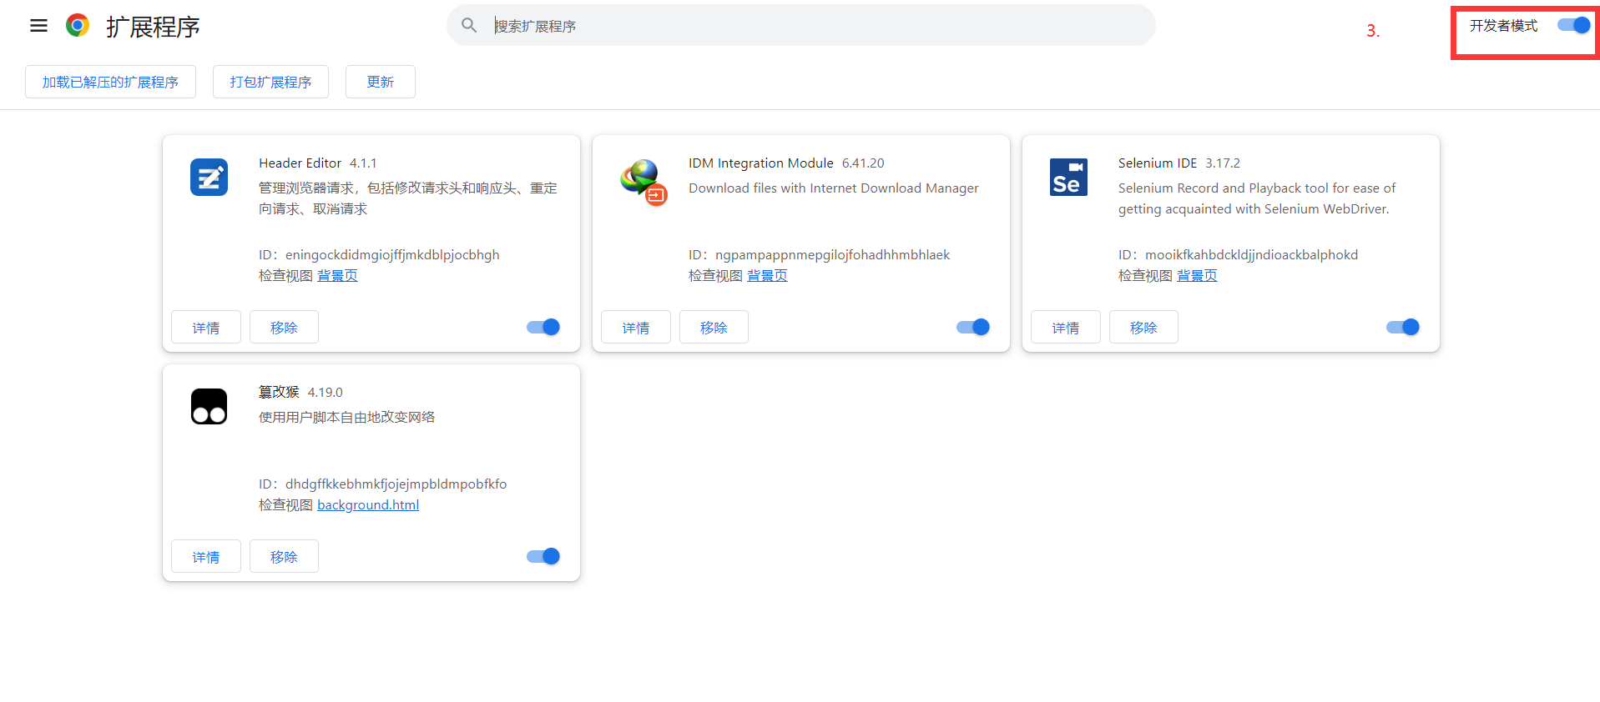

**然后直接执行拖动安装操作，即可安装上header editor**

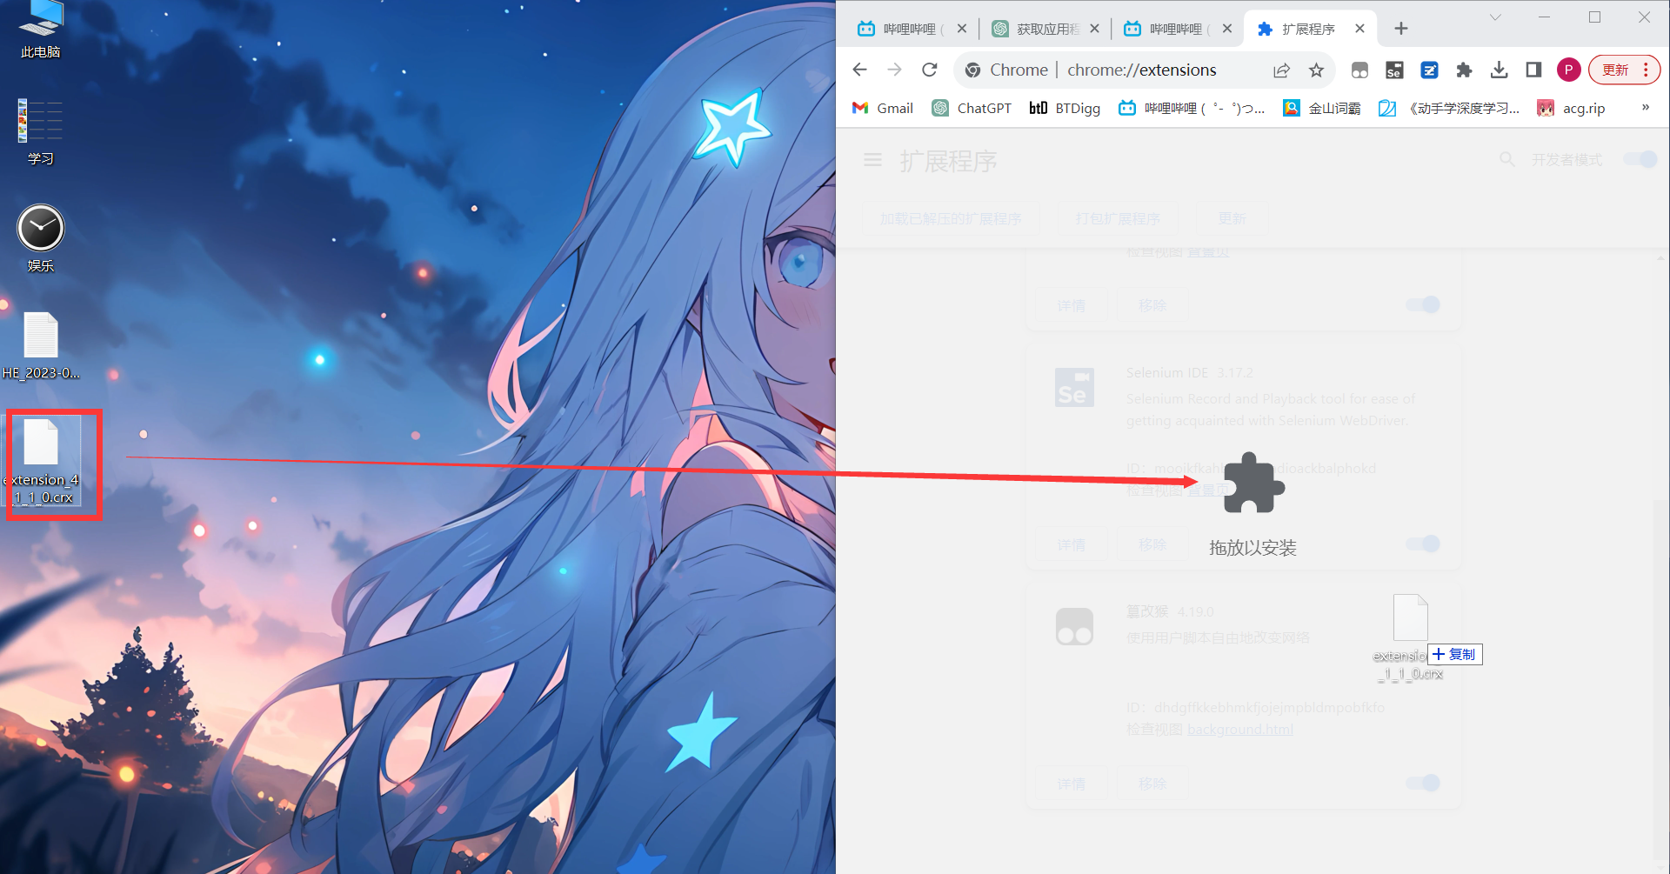

**然后回到chrome，打开扩展程序的管理界面**

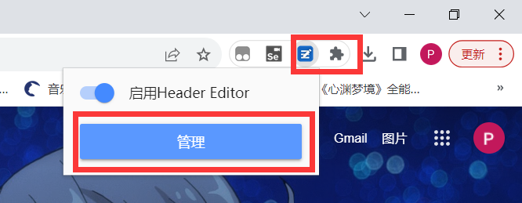

**管理页面左上角点击导出和导入**





**点击导入发现没有文件不用着急，点开选择文件类型处选择全部文件**

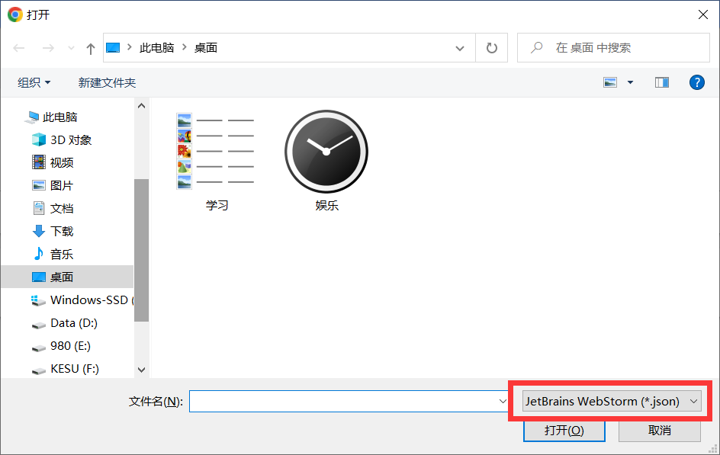

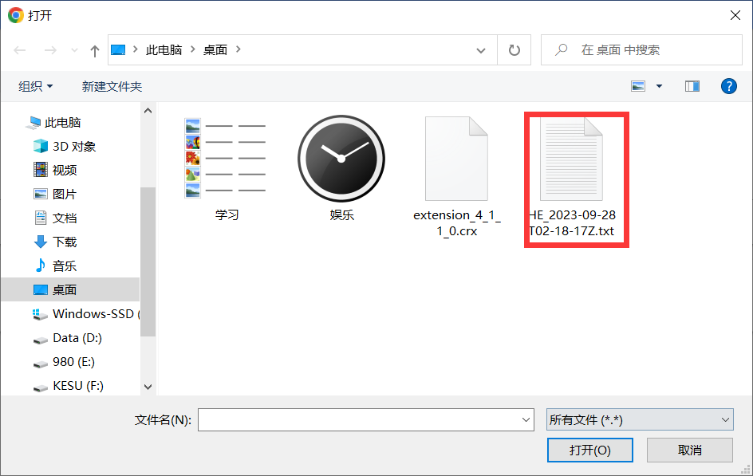

**点击后打开**

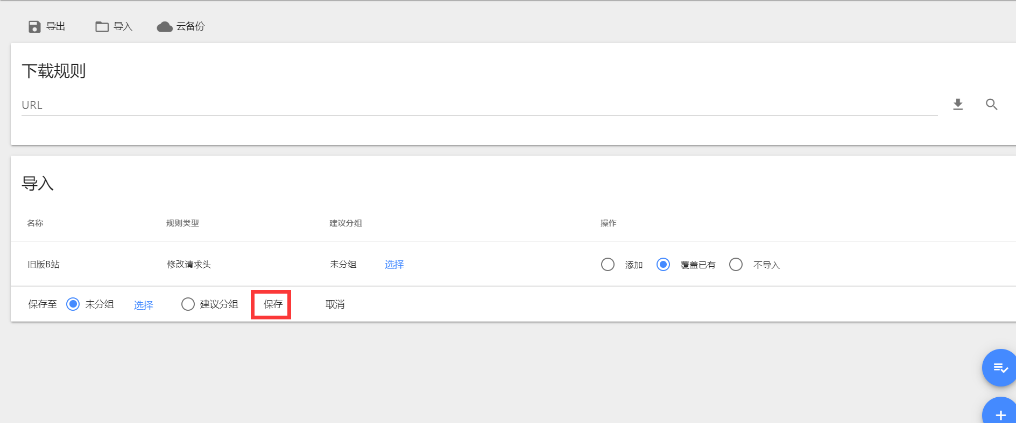

**直接按保存即可。**

**交流群号(QQ):** **851794485**

**群里上述资源也可以通过下列网站获取**

**Header editor:**

[**https://cdn.jsdelivr.net/gh/ADeepblue/bilibili_old_website_2019@main/header%20editor/header%20editor_4_1_1_0.crx**](https://cdn.jsdelivr.net/gh/ADeepblue/bilibili_old_website_2019@main/header%20editor/header%20editor_4_1_1_0.crx)

**导入规则:**

[**https://cdn.jsdelivr.net/gh/ADeepblue/bilibili_old_website_2019@main/header%20editor/HE_2023-09-28T02-18-17Z.txt**](https://cdn.jsdelivr.net/gh/ADeepblue/bilibili_old_website_2019@main/header%20editor/HE_2023-09-28T02-18-17Z.txt)

后者导入规则可以通过网页右键另存为的方式下载

